O‘zbekiston Respublikasi oliy ta’lim, fan va innovaqiyalar vazirligi
Guliston davlat universiteti



Dehqonchilik va melioraqiya fanidan 2-bosqich 60810200-Agrokimyo va tuproqshunoslik hamda 60810500-O‘simliklar himoyasi va karantini ta’lim yo‘nalishlari 2-kurs talabalari uchun qisqa ma’ruzalar kursi (kontent)

Muallif: Turdimetov Shaxobiddin Muxitdinovich, GulDU Agrotuproqshunoslik va melioratsiya kafedrasi professori, b.f.d.

Taqrizchi: b.f.f.d., dotsent I.A.Raxmonov

Guliston-2025

Dehqonchilik va melioraqiya fanidan 2- bosqich 60810200-Agrokimyo va tuproqshunoslik hamda 60810500-O‘simliklar himoyasi va karantini ta’lim yo‘nalishlari 2-kurs talabalari uchun qisqa ma’ruzalar kursi (kontent)
Annotaqiyasi

Muallif: Turdimetov Shaxobiddin Muxitdinovich, GulDU Tuproqshunoslik kafedrasi, professor, b.f.d., 2025

Ushbu ma’ruzalar qisqa kursi Dehqonchilik va melioraqiya fanidan 2-bosqich 60810200-Agrokimyo va tuproqshunoslik hamda 60810500-O‘simliklar himoyasi va karantini ta’lim yo‘nalishlari 2-kurs talabalari uchun ushbu yo‘nalishning malaka talablari asosida ishlab chiqilgan.
Ma’ruzalar qisqa kursida “Dehqonchilik va melioraqiya” fanining Dehqonchilik qismidagi “Tuproqning suv, havo va issiqlik rejimlari va uni boshqarish usullari”, mavzulari yoritilgan.
Ushbu ma’ruzalar kursida o‘simliklar hayotida va tuproqda suvning ahamiyati, tuproqdagi namning asosiy manbalari, suv shakllari, tuproqning suv xossalari yoritilgan. O‘simlik hayotida atmosfera hamda tuproq havosining ahamiyati va uning kimyoviy tarkibi, tuproq havo rejimini uni donadorligiga, namligiga, unga ishlov berilishiga va suv rejimiga bogliqligi, havo rejimini boshqarish usullari haqida ma’lumotlar berilgan. Shuningdek, tuproqdagi issiqlik manbalari, o‘simliklar urug‘larining unib chiqishi, o‘sishi va rivojlanishida issiqlikka bo‘lgan talab, o‘simliklar uchun kerak bo‘lgan minimal, maksimal va optimal haroratlar, ularning mikroorganizm va organik moddalarga ta’siri bo‘yicha ma’lumotlar keltirilgan.

Asosiy adabiyotlar:
- Азимбоев С.А. Деҳқончилик, тупроқшунослик ва агрокимё асослари. Тошкент, “Иқтисод-молия” нашриёти, 2006.
- Uzoqov P., Xoliqulov Sh., Boboxo‘jayev I. Tuproqshunoslik. Toshkent, 2010.
- Kiselyova K.V., Mayorov S.R., Novikov V.S. Flora sredney polosi Rossii. Atlas – opredelitel– M.: Fiton +, 2010. – 544 s.

Qo‘shimcha adabiyotlar :
  - Barabanov Ye.I., Zaychikova S.G. Botanika – M.: Akademiya, 2010-448 s.
  - Dolgachyova V.S., Aleksaxina Ye.M. Yestestvoznaniye. Botanika – M.: Akademiya, 2012.- 368 s.
  - Lotova L.I. Botanika. Morfologiya i anatomiya visshix rasteniy. – M.: Izdatel’stvo MGU, 2010. – 420 s.
  - Arqt.F Umniye rasteniya. – M.: Lomonosov’, 2011. – 240 s.
  - Tixonov A.V. Krasnaya kniga Rossii - M.: OOO Rosmenpress, 2002. – 414 .

Internet-resursi

“Tuproqning suv rejimi va uni boshqarish usullari”

Tuproq suvi va uning ahamiyati. Ko‘p fazali va dispers sistema hisoblangan tuproq tarkibida doim ma‘lum miqdorda suv singdirilib, ushlanib turilgan bo‘ladi. Quruq tuproq (105°C da quritilgan) massasiga nisbatan foiz hisobida saqlanadigan suv, tuproq namligini belgilaydi. Tuproq namligi uning hajmiga nisbatan foiz hisobida yoki gektariga kubometr va mm bilan ham ifodalanishi mumkin. Tuproqdagi nam atmosfera yog‘inlari, sizot suvlari, atmosferadagi suv bug‘larining kondensasiyasi (quyuqlashuvi) hamda sug‘orish suvlari hisobidan to‘planadi. Sug‘orilmaydigan sharoitda esa tuproq namining asosiy manbai - atmosfera yog‘inlaridir.
Tuproqdagi suv nihoyatda muhim va xilma-xil ahamiyatga ega bo‘lib, tuproq unumdorligi va o‘simliklar hosildorligini belgilovchi eng muhim, zarur omillardan biridir. O‘simliklarning o‘sib rivojlanishi, mikroorganizmlar faoliyati, tuproqda kechadigan barcha kimyoviy, fizik-kimyoviy jarayonlar hamda insonlarning ekinlar hosildorligi va tuproq unumdorligini oshirishga qaratilgan ishlab chiqarish faoliyati, tuproqdagi suvning miqdori va sifati bilan belgilanadi. O‘simliklarning to‘qimalari suv bilan yetarlicha to‘yingandagina, ularning hayoti uchun zarur bo‘lgan jarayonlar me‘yorida kechadi. Quruq yerda urug‘ unmaydi, tuproqda suv yetarli bo‘lmasa, o‘simliklar yomon rivojlanadi va kam hosil beradi.
Har xil o‘simliklar o‘z hayoti davomida turli miqdorda suv iste‘mol qiladi. Masalan, tariq, makkajo‘xori, kartoshka 1 kg quruq modda hosil qilish uchun ko‘pi bilan 500 kg suv, bug‘doy, zig‘ir, g‘o‘za, lavlagi va boshqa ekinlar esa bundan ikki, hatto uch barobar ko‘p suv sarflaydi. O‘simlikning qancha suv iste‘mol qilishi uning turi, naviga, havoning haroratiga, shuningdek, tuproqdagi suvda oson eriydigan oziq moddalar miqdoriga bog‘liq. Bunday oziq moddalar qancha ko‘p bo‘lsa, o‘simlik suvni bug‘latishga shuncha kam sarflaydi. Shunday qilib, yaxshilab o‘g‘itlangan maydonlarda ekinlar suvni kam iste‘mol qiladi. Demak, tuproqning suv xossalari, rejimlarini o‘rganish va uni boshqara bilish ekinlardan yuqori va barqaror hosil olishning muhim shartlaridan biridir. Tuproqdagi suv va tuproqlarning suv xossalari, rejimlari hamda o‘simliklar bilan tuproq orasidagi bevosita bog‘liqlik qonunlarini o‘rganishda A.A.Izmailskiy, N.G.Visoskiy, P.S.Kossovich, A.F.Lebedev, A.A.Rode, N.A.Kachinskiy, S.I.Dolgov, S.N.Rijov, M.U.Umarov, L.T.Tursunov, I.T.Turopov va boshqalarning xizmatlari katta bo‘ldi.
Tuproq suvining kategoriyalari, shakllari. Tuproqning turli g‘ovaklik va bo‘shliqlarida saqlanadigan suv tuproq qattiq fazasi bilan bevosita va o‘zaro bog‘liq bo‘ladi. Bu aloqa o‘z navbatida tuproqdagi namning holatiga, uning xossalariga va o‘simliklarga o‘tib foydalanishga ta‘sir etadi. Tuproqdagi nam turli tabiiy kuchlar, jumladan, tuproq qattiq fazasida ro‘y beradigan og‘irlik va molekulyar tortish kuchi, suv molekulalari orasida bo‘ladigan molekulyar tortishish kuchi kabilar ta‘sirida ushlanib turadi. Ammo tuproqning mexanik tarkibi, strukturasi, gumus miqdori kabi xossalari va undagi nam miqdoriga ko‘ra, muayyan alohida kategoriyadagi kuchlar ko‘proq bo‘ladi. Shunga ko‘ra tuproq namligining harakati ham turlicha va o‘zgarib turadi. Ana shu omillar tuproqdagi turli suv shakllarini aniqlashda e‘tiborga olinadi. Bir xil xossaga ega bo‘lgan suvning qismlari, tuproqdagi suv shakllari deb ataladi.
Tuproq qattiq fazasi bilan o‘zaro mustahkam bog‘liqligi va harakatchanlik darajasiga qarab tuproqdagi suvning quyidagi asosiy kategoriya va shakllari: 1) kimyoviy birikkan suv; 2) fizik birikkan (sorbilangan, yutilgan) suv: a) fizik mustaxkam birikkan (gigroskopik) suv; b) fizik bo‘sh birikkan (parda) suv; 3) kapillyar suv; 4) gravitasion suv; 5) sizot suvi; 6) bug‘simon suv; 7) qattiq suv ajratiladi ( 1-rasm, 2-rasm).

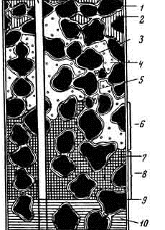

1-rasm. Tuproqdagi suvning shakllari
1- tuproq zarrachasi; 2- tuproqqa singayotgan, yomg‘ir suvi; bu o‘simlik oson o‘zlashtira oladigan, erkin (gravitasion) suv; 3- o‘simlik o‘zlashtira olmaydigan, tuproqga mustaxkam birikkan, yoki gigroskopik suv; 4- suv bug‘lari saqlaydigan tuproq xavosi; 5- tuproq bilan bo‘sh birikkan, o‘simliklar uchun qisman foydalaniladigan, pardali suv, 6- ochiq kapilyar suv zonasi-suv va havo tuproq kovakliklarini navbatma -navbat egallaydi; 7- o‘simliklar oson o‘zlashtira oladigan, kapillyar suv; 8- yopiq kapillyar suv zonasi-barcha bo‘shliqlar suv bilan to‘lgan; 9- sizot suvining sathi; 10 -sizot suvi.
Kimyoviy birikkan suv. Tuproqdagi turli kimyoviy birikmalar (minerallar) tarkibida gidroqsil gruppa [Fe(OH)3, Al(OH)3] shaklida (konstitusion suv) yoki yaxlit molekulyar (CaSO₄· 2H₂O, Na₂SO₄·10H₂O) holida (kristalizatsiya suvi) saqlangan bo‘ladi. Birinchisi tuproqni 400-8000°C qizdirganda, ikkinchisi esa 100-2000°C da ajralib chiqadi. Kimyoviy birikkan suv tuproq trkibining muhim ko‘rsatkichi bo‘lib, ammo bu suv o‘simliklar uchun o‘zlashtirilmaydi.
Fizik birikkan (sorbilangan, yutilgan) suv - sorbsiya kuchlari ya‘ni tuproq qattiq qismi bilan suv molekulalarining bevosita o‘zaro ta‘siri natijasida tuproq zarrachalarining yuzasida ushlanib turiladigan suv hisoblanadi. Fizik birikkan (sorbilangan) suvning ikki shakli: fizik mustahkam birikkan (gigroskopik) va fizik bo‘sh birikkan (parda) suvlari ajratiladi. Fizik mustahkam birikkan (gigroskopik) suv – tuproq zarrachalari yuzasida adsorbilangan (singdirilgan) suv hisoblanadi. Tuproqning havodagi bug‘simon namni singdirib, yutib olish qobiliyatiga gigroskopiklik va shunday yo‘l bilan yutilgan namlikka esa gigroskopik suv deyiladi. Gigroskopik suv miqdori havoning nisbiy namligiga va haroratiga, shuningdek tuproqning mineralogik, kimyoviy, mexanik tarkibiga va undagi gumus miqdoriga bog‘liq. Gigroskopik namning miqdori tuproq massasiga nisbatan soz tuproqlarda 5-6% , qum va qumloq tuproqlarda esa uning miqdori 1 – 2% dan oshmaydi.
Gigroskopik suv tuproq zarrachalari yuzasini 2-3 molekula qalinlikdagi qobiq shaklida o‘rab olgan bo‘ladi. Gigroskopik suv mustahkam birikkan suv deyiladi va o‘simliklarga o‘tmaydigan holatda bo‘ladi. Chunki o‘simliklar ildizidagi osmotik bosimga nisbatan, bu namlik ancha katta kuch bilan ushlanib turadi.
Fizik bo‘sh birikkan (parda) suv. Maksimal gigroskopik namga ega bo‘lgan tuproq, sernam sharoitda suyuq holdagi suvning bir qismini o‘ziga singdirib oladi va zarrachalar yuzasida yupqa suv pardasi hosil qiladi. Bu qo‘shimcha singdirilgan nam parda suv yoki bo‘sh birikkan suv deyiladi. Parda shaklidagi suv odatda maksimal gigroskopik nam qatlamining usti (yuzasi) da joylashadi. Suv pardasining qalinligi bir necha o‘n suv molekulasigacha yetadi va maksimal gigroksopiklikdan 2-4 marta yuqori bo‘lishi mumkin. Parda suv kamroq kuch bilan ushlanib turilganidan, pardasi qalin bo‘lgan joydan pardasi yupqa zarrachalar tomonga qarab suyuq holda harakat qiladi. Lekin bu harakat juda sekin bo‘ladi. O‘simliklar uchun parda suv qisman singadigan holdadir.
Kapillyar suv tuproqdagi nozik-qilsimon g‘ovakliklarda saqlangan suv bo‘lib, kapillyar (menisk) kuchlar ta‘sirida harakat qiladi. Kapillyar kuchlar zarrachalar orasidagi g‘ovakliklarning o‘lchami 10 mm bo‘lganda yuzaga kelib, diametri 0,1 dan 0,001 mm gacha bo‘lganda, ayniqsa yuqoridir. Tuproqdagi kapillyar sistema nihoyatda murakkab holatda bo‘lib, ular bir-biriga bog‘liq ko‘plab yirik va nozik kapillyarlar yig‘indisidan iborat.
Shuning uchun tuproqning mexanik tarkibi, struktura holati va zichligiga ko‘ra, kapillyar suvning ko‘tarilishi va umuman uning harakati har xil. Tabiiy sharoitda o‘tkazilgan kuzatishlardan ma‘lumki, og‘ir mexanik tarkibli tuproq qatlamlarida kapillyar suv 2 m dan 6 m gacha ko‘tariladi, qumloq va qum tuproqlarda esa bu ko‘tarilish 40-80 sm atrofida bo‘ladi.
Kapillyar suv o‘zining manbai va kapillyar yo‘llar orqali harakatlanish xususiyatiga ko‘ra, asosan ikki xil: tiralgan (ko‘tariluvchi) kapillyar suv va muallaq kapillyar suvlarga bo‘linadi. Tiralgan (ko‘tariluvchi) kapillyar suvning manbai asosan sizot suvlarga bog‘liq bo‘lib, uning pastki uchi sizot suvi bilan tutashgan va
mavjud sharoitga qarab harakatlanadi. Fizik bug‘lanish va o‘simliklar uchun sarf bo‘ladigan namlik o‘rni ana shu ko‘tariluvchi kapillyar suv bilan doim va to‘xtovsiz to‘ldirilib turiladi. Muallaq kapillyar suv sizot suvi manbalari bilan bog‘iq bo‘lmasdan, qatlam orasida joylashadi. Bu suv strukturali tuproqlarda yog‘ingarchilikdan keyin yoki sug‘orishdan so‘ng yuzaga keladi. Sizot suvlari chuqur joylashgan sharoitda muallaq kapillyar suv o‘simliklarni nam bilan ta‘minlovchi asosiy manba bo‘lib hisoblanadi. Sho‘rlanmagan tuproqlarda, kapillyar suvning osmotik bosimi yirik kapillyarlarda 0,5 atm., nozik kapillyarlarda esa 3-4 atm. atrofida o‘zgarib turadi. Shuning uchun ham kapillyar suv o‘simliklarni ta‘minlaydigan asosiy suv manbai hisoblanadi.

2-rasm. Tuproqdagi turli kategoriyalardagi suvlar sxemasi
1- gigroskopik suv; 2- maksimal gigroskopiklik; 3 va 4- pardali; 5- gravitasion suv bilan o‘ralgan tuproq zarralari.
Gravitasion suv. Tuproqning yirik kapillyar va nokapillyar yo‘llari orqali o‘z og‘irlik kuchi bilan yuqoridan pastga yoki qiyalik joylarda suv o‘tkazmaydigan qatlam orqali yon tomonga qarab erkin harakat qiluvchi suvga gravitasion suv deyiladi. Sho‘rlanmagan tuproqlarda bu suvning osmotik bosimi 0,5 atm. dan kam bo‘lganidan, o‘simlikka yaxshi singib o‘tadi. Ammo tez harakatlanishi va boshqa shakldagi suvga o‘tishi sababli, gravitasion suv o‘simliklarni bevosita suv bilan kam ta‘minlaydi. Kapillyar va gravitasion shakldagi suvlar erkin holdagi suv kategoriyasi jumlasiga kiradi.
Bug‘simon suv - suyuq va qattiq holdagi suv bilan egallanmagan yoki qisman egallangan g‘ovakliklarda saqlanadi. Bug‘simon nam, tuproqdagi barcha turdagi suvlarning bug‘lanishidan hosil bo‘ladi. Bug‘simon suv tuproqda ikki yo‘l bilan: diffuziya natijasida, ya‘ni suv bug‘larining tarangligi yuqori bo‘lgan joydan, past joyga qarab harakat qiladi va havo oqimi bilan birga harakatlanadi. Bug‘simon suv harakati atmosfera haroratiga bog‘liq, va u harorat yuqori bo‘lgan joydan harorat past bo‘lgan joyga qarab xarakatlanadi. Kunduzi tuproq yuzasining harorati pastdagi qatlamga nisbatan yuqori bo‘lganda, suv bug‘lari yuqoridan pastga qarab, kechasi sovuganda aksincha pastdan yuqoriga harakat qiladi. Tuproqdagi bug‘simon suv miqdori juda kam (0,001 foiz) bo‘lsa-da, namning tuproqda teng tarqalishida katta rol o‘ynaydi. Bundan tashqari, bug‘simon suv o‘simliklarning ildiz tukchalarini qurib qolishdan saqlaydi.
Qattiq suv (muz). Harorat 00 dan past bo‘lganda suyuq holdagi nam qattiq holatga o‘tadi, ammo yirik g‘ovakliklarda suv 00 ga yaqin, nozik yo‘llarda esa ancha pastroq haroratda suv muzlaydi. Juda past haroratda mustahkam birikkan suv ham muzlaydi. Qattiq suvdan o‘simlik foydalana olmaydi.
Sizot suvlari va uning tuproq paydo bo‘lishidagi roli.
Sizot suvlari gravitasion suv suvto‘sar qatlamgacha singib borib, barcha g‘ovakliklarni nam bilan to‘ldiradi. Natijada suvli qatlam hosil bo‘ladi. Ana shu qatlamda to‘plangan suvga grunt yoki sizot suvlari deyiladi. Qiyalik relyefi sharoitida sizot suvlari nishablik bo‘ylab oqib borib, buloq yoki chashma holida yer yuzasiga chiqadi. Sizot suvlarining sathi doimiy bo‘lmasdan yil va mavsum davomida o‘zgarib turadi. Agar sizot suvlari vaqtincha bo‘lsa-da, tuproq qatlamigacha ko‘tarilib chiqsa, bunday suv tuproq-grunt suvi deyiladi. Sizot suvlarining chuqurligi, kimyoviy tarkibi tuproq unumdorligi va o‘simliklar hayotida muhim rol o‘ynaydi. Sizot suvlari yaqin bo‘lganda, o‘simliklarning ildiz sistemalari qo‘shimcha ravishda suv bilan ta‘minlanadi yoki tuproq botqoqlanadi va sho‘rlanadi. O‘simliklarning ildizi tarqalgan qatlamning pastki chegarasidan boshlab hisoblaganda, sizot suvlarining yuza sathi qumloq tuproqlarda 0,5-1 m, yengil qumoq tuproqlarda 1-1,5 m va og‘ir qumoqda 3-5 m chuqurlikda bo‘lganda, o‘simliklar undan foydalanishi mumkin(S.A.Verigo, L.A.Razumovskaya).
Tuproq – gidrologik konstantlari va suv xossalari.
Yuqorida qayd etilgan nam shakllari miqdor jihatdan suvni saqlashi bo‘yicha doimiy emas va tuproqning namlik darajasiga ko‘ra o‘zgarib turadi. Amaliyotda tuproqni baholash va gidrologik hisoblar uchun, har bir tuproq va uning gorizontlari uchun doimiy bo‘lgan, konstant (doimiy miqdor) kategoriyalardan foydalaniladi.
Tuproq – gidrologik konstantlari deb suv harakatlanishi va xossalaridagi miqdor o‘zgarishlarning sifat o‘zgarishlarga o‘tadigan namlik qiymatining chegarasiga aytiladi.
Maksimal – gigroskopiklik (MG) – tuproqqa eng ko‘p miqdorda yutilgan va quruq tuproqqa nisbatan foiz bilan ifodalanadigan suv miqdoriga maksimal gigroskopiklik deyiladi. Uning o‘rtacha miqdori gigroskopiklik namlikka nisbatan 1,5 – 2 barobar ko‘p bo‘ladi. Havodagi namning yuqori darajada (80-100 foiz) bo‘lishi natijasida namning kapillyar kondensasiyasi yuzaga keladi. Demak, maksimal gigroskopiklik mustahkam birikkan suv bilan birga kondensasiya suvidan ham tashkil topgan.
Maksimal gigroskopiklik doimiy harorat va havoning nisbiy namligida aniqlanganligi sababli, muayyan, tuproq uchun unining ko‘rsatgichi ma‘lum darajada barqaror va tuproq – gidrolitik (suv-fizik) konstantlarining biror turiga taalluqli bo‘ladi. Tuproq – gidrologik konstanti deganda shunday namligi e‘tiborga olinadiki, bunda namning harakati keskin o‘zgaradi (A.A. Rode). Soz tuproqlar og‘irligiga nisbatan 12–20%, yengil tuproqlar esa, 6% dan kamroq MG ga ega. Maksimal gigroskopiklik holatidagi suv o‘simliklar uchun foydasiz. Bu o‘lik suv zaxirasi.
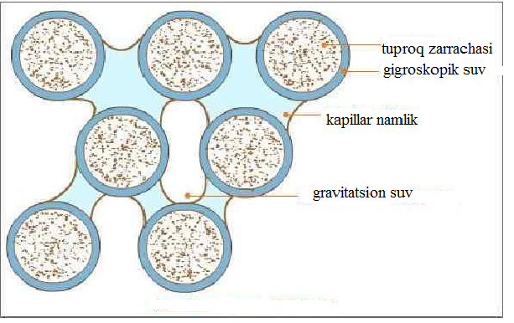
3-rasm. Suv kategoriyalaining joylashish sxemasi.
Kapillyarlardagi suvning uzilib qolish namligi yoki kapillyarlarning uzilish namligi (KUN). Kapillyar – mualloq suv parlanish jarayonida barcha namlangan qatlamning barcha qismida suv bilan to‘lgan kapillyarlar orqali suyuq holda yuqoriga ko‘tariladi. Ammo barcha tuproqlar uchun xarakterli bo‘lgan, namlikning ma‘lum darajada kamayishida ushbu suvning ko‘tarilayotgan harakati to‘xtaydi yoki keskin pasayadi. Parlansh tufayli harakatlanish qobiliyatining yo‘qotilishi natijasida tuproqdagi kapillyarlarning yoppasiga suv bilan to‘la bo‘lish holati yo‘qoladi, ya‘ni uning namlangan barcha qatlamdari orqali harakatlanayotgan, yoppasiga suv bilan to‘lgan kovakliklar sistemasi qolmaydi. Namlikning ushbu kritik miqdori kapillyarlarning uzilish namligi deb ataladi. Bunday holatda suv harakatlanmaydi, ammo undan o‘simliklar fiziologik o‘zlashtira olishi mumkin. Dala nam sig‘imining 65-70% idan kam miqdordagi namlik kapillyarlarning uzilish namligiga yaqindir. Jumladan, lyoss tuproqlarda bu miqdor 11-13 foizga teng. Bunga sabab shuki, kapillyarlar uzilib qolganda o‘simlik ildizlariga nam kelmaydi va o‘simliklar qoldiq suvdan, asosan menisk namidan foydalanadi, bu nam o‘simliklarning normal rivojlanishi uchun yetarli emas.
Kapillyarlardagi suvning uzilib qolish holatidagi namlikni shuningdek kritik namlik deb ham ataydi, chunki namlik KUN dan past bo‘lsa o‘simliklarning o‘sishi sekinlashadi va hosildorligi pasayadi. KUN ga to‘g‘ri keladigan suv miqdoriga nafaqat tuproqning granulometrik tarkibi, balki uning struktura holati ham ta‘sir etadi. Strukturasiz tuproqlarda suvning zahirasi, agronomik muhim strukturali tuproqlarga nisbatan, parlanishga tezroq sarflanadi. Shu sababdan ularda KUN darajasi tezroq paydo bo‘ladi, ya‘ni o‘simliklarning suv bilan ta‘minlanish darajasining pasayishi ertaroq sodir bo‘ladi.
Sizot suvlarning joylashish chuqurligi, ximiyaviy tarkibi tuproqning suv xossalariga va o‘simliklar hayotiga katta ta’sir etadi. Bu suv sathining ko‘tarilishi tufayli o‘simliklar kapillyar suv bilan ta’minlanib tursa-da, lekin sho‘rlanish va botqoqlanish singari salbiy jarayonlar ham yuz beradi. Kapillyar yo‘llar orqali suvning pastdan yuqoriga ko‘tarilishi tuproqning kapillyarligi yoki suvni ko‘tarish qobiliyati deyiladi. Tuproqda yuqorida qisqacha ta’riflangan suvlardan tashqari, yana katlamlardagi haroratning o‘zgarishi bilan bog‘liq bo‘lgan bug‘simon suv (suv bug‘i) yoki qattiq suv (muz) xam bo‘ladi.
Tuproqning suv shimib olib, uni qatlamlarning pastki qismiga o‘tkazish qobiliyati suv o‘tkazuvchanligi deyiladi. Suv o‘tkazuvchanlik tuproqning mexanikaviy va mineralogik tarkibiga, chirindi miqdoriga, strukturasi, qovushmasi va sho‘rtoblik darajasiga bog‘liq.
Strukturasiz va oz chirindili, zich qovushmali soz tuproqlarning suv o‘tkazuvchanlpgi yomon, aksincha, qumli, qumloq va qumoq tarkibli hamda strukturali g‘ovak qovushmali tuproqlarning suv o‘tkazuvchanligp yaxshi bo‘ladi. Tuproqning namligi, yerni xaydash muddati va dehkonchnlikda ko‘llaniladigan agrotexnika tadbirlari sifatiga ko‘ra, qatlamlarning suv o‘tkazuvchanligp ham o‘zgaradi. Tuproqning madaniy xolatiga (bo‘z yer yoki haydalgan yer ekanligiga) ko‘ra, bir xil tipdagi tuproqlarda xam suv o‘tkazuvchanlik har xil bo‘ladi. Suv o‘tkazuvchanligi juda yuqori bo‘lgan tuproq qatlamlarida yokii suvlari pastga tomon tez siljishi natijasida o‘simliklar ildizi yetarli miqdorda suv bilan ta’minlanadi. Suv o‘tkazuvchanlikning juda yuqori (ortiqcha) bo‘lishi, ayniqsa sug‘oriladigan dehqonchilik zonalarida, bir qancha salbiy hodisalarga ham sabab bo‘ladi, ya’ni kanallar va sug‘orish ariqlaridagi suvning bir qismi pastki qatlamlarga filtrlanib ketadi, natijada sizot suv sathi ko‘tarilishi tufayli tuproq sho‘rlanadi va botqoqlanish boshlanadi. Suv o‘tkazuvchanlik yomon bo‘lganda suv tuproq yuzasida to‘planib qoladi yoki nishab tomonga oqa boshlaydi, natijada ekinlar zarlrlanadi yoki asta-sekin tuproqning irrigaqion eroziyasi boshlanadi.
Tuproqning ma’lum miqdordagi suvni o‘z qatlamlari orasida ushlab qolish qobiliyati uning suv ushlash xossasi deyiladi. Tuproqning bu xossasi ham qatlamlarning mexanikaviy tarkibi, strukturasi, qovushmasiga va chirindi miqdoriga bog‘lik. Ekinlardan sifatli mo‘l hosil olish uchun tuproqda usimliklar hayoti uchun zarur bo‘lgan barcha faktorlarga, jumladan, eng qulay va yetarli miqdorda suv to‘planishiga alohida e’tibor berksh kerak. Ma’lumki, ba’zi tuproq zonalarida ekinlar o‘sishi davrida suv yetishmaydi, ayrim rayonlarda esa yog‘in-sochin ko‘p bo‘lganligidan hamda sizot suvlar yuza joylashganligidan tuproqda suv haddan tashqari ko‘p miqdorda to‘planadi. Shuning uchun ham tuproqda mo‘’tadil namlik holatini vujudga keltirish va suv rejimini yaxshilashga qaratilgan chora-tadbirlarni qo‘llanish katta ahamiyatga ega.
Tuproqda to‘planayotgan suv va uning sarf bo‘lishi, tuproq qatlamlaridagi harakati va uning o‘zgarish holatini ifodalaydigan barcha hodisalar tuproqning suv rejimi deyiladi. Tuproqning suv rejimi iqlim sharoitiga, o‘simliklar qoplamiga, rel’yefga, tuproqning suv xossalari va sizot suvlar sathiga, doimiy muzlagan qatlamning ta’siriga va insonning dehkonchilikdagi faoliyatiga bog‘liq. Tuproqning suv rejimini yaxshilash uchun u qumoq tarkibli bo‘lishiga, strukturasining yaxshilanishiga qaratilgan tadbirlarni o‘z vaqtida qo‘llanish kerak. Tuproq yuzasida erta bahorda hosil bo‘ladigan qatqaloqni buzish (erni boronalash) nam bug‘lanishini keskin kamaytiradi. Dalalar atrofida ihota daraxtzorlari barpo etish tuproqda nam to‘planishi va saqlanishida katta ahamiyatga ega, chunki daraxtzorlar ekin maydonlarida qor to‘planishini kamaytiradigan va nam tez bug‘lanishiga sabab bo‘ladigan shamolning salbiy ta’sirini keskin kamaytiradi.
Yog‘in-sochin kam bo‘ladigan rayonlarda tuproq (qo‘ng‘ir tusli tuprok, bo‘z tuproq, qaqir tuproq, taqir tuproq va cho‘l tuproq) larning suv rejimini yaxshilashda ekinlarni sug‘orish soni va normasini to‘g‘ri belgilash muhim ahamiyatga ega. Ekinlarni sug‘orishda tuproqning mexanikaviy tarkibi, strukturasi, qovushmasi, sup xossalari, suvto‘sar gorizonti va sizot suv sathi singari xususiyatlari hamda ekinlarning suvga bo‘lgan talabi puxta o‘rganilsa va ish shular asosida tashkil etilsa, suv rejimi normal holda buladi.
Tuproqning suv rejimi tiplari.
Tuproqda suvning to‘planishi, uning harakati va fizik holatining o‘zgarishi, tuproq qatlamlarida ushlanib turilishi hamda sarfi kabi barcha hodisalar yig‘indisiga tuproqning suv rejimi deyiladi.
Quyida tuproq suv rejiminining asosiy tiplariga qisqacha xarakteristika beriladi.
1. M u z l a y d i g a n t i p. Abadiy muzlikli o‘lka, nohiyalarda tarqalgan. Yoz faslida yer yuza qatlami biroz eriydi, ammo uning pastki qismi deyarli erimaganligi sababli, suvni o‘tkazmaydi. Natijada muzlagan suvto‘sar qatlam ustida suv to‘planadi hamda bug‘lanish kam bo‘lganidan, tuproqda o‘ta namlik yuzaga keladi. Vegetasiya davrining asosiy qismida, tuproqning erigan qatlami suv bilan to‘yinib turgan bo‘ladi.
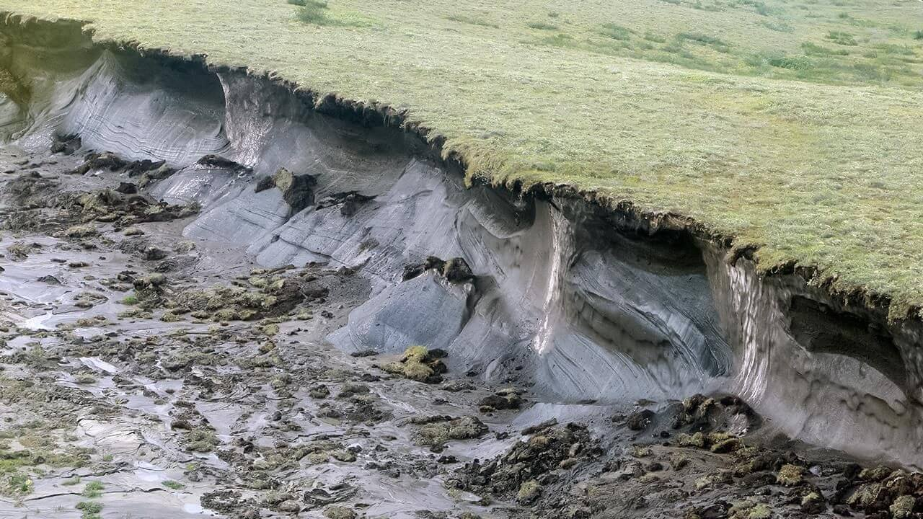
4-rasm. Muzlaydigan tip.
Yu v i l a d i g a n t i p (NK>1) - atmosfera yog‘inlarining o‘rtacha miqdori bug‘lanishga nisbatan ko‘p bo‘ladigan o‘rmon-o‘tloq zonasi (podzol-botqoq va botqoq tuproqlar) va sernam subtropik viloyatlari tuprog‘iga xos. Atmosfera yog‘inlari bilan tuproq har yili sizot suvlarigacha namlanadi va qisman ana shu suvlarga qo‘shiladi. Tuproqning pastki qatlamiga singib o‘tayotgan suv tuproqdagi turli birikmalar, jumladan oziq moddalarni o‘zi bilan yuvib ketadi. Shuning uchun ham bu xildagi suv rejimi yuviladigan tip deyiladi
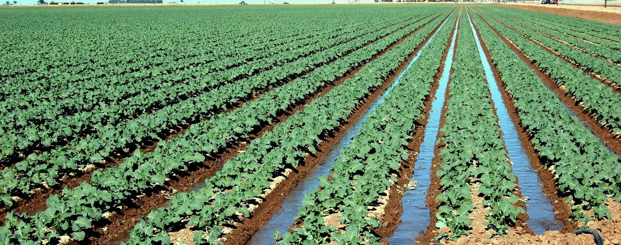
5-rasm. Yuviladigan tip

D a v r i y yu v i l a d i g a n t i p (NK-1, ba‘zan 1,2-0,8 gacha o‘zgarib turadi). Tuproqning sizot suvlariga qadarli yuvilishi davriy bo‘lib, faqat atmosfera yog‘inlari miqdori bug‘lanishga nisbatan ko‘p bo‘lgan yillardagina ro‘y beradi. Sizot suvlari sathi, kapillyar kayma odatda o‘simlik ildiz sistemasi tarqaladigan qatlamdan pastda bo‘ladi. Yuqori namlik natijasida tuproqning yuvilishi bir necha yil davomida (davriy) 1-2 marta bo‘lib turadi. Bu tipdagi suv rejimi o‘rmon dasht (o‘rmon sur tusli tuproqlari) va shimoliy tuproqlar (podzollashgan va ishqorsizlangan qora tuproqlar) zonalari uchun xarakterli.
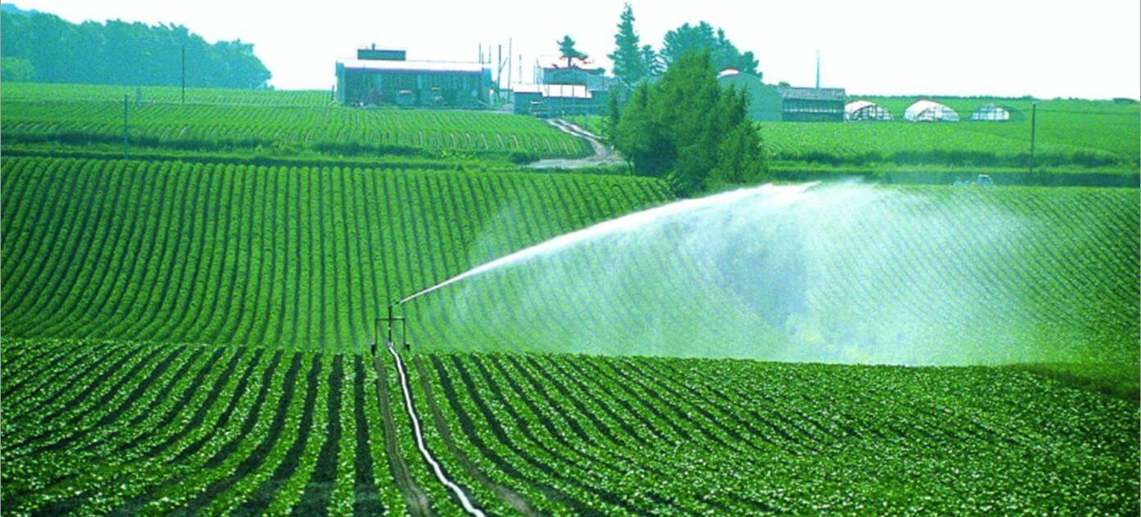
6-rasm. Davriy yuviladigan tip
Yu v i l m a y d i g a n t i p (NK<1). Bunday tipdagi suv rejimida tuproq -grunt qatlamlari sizot suviga qadarli hyech qachon yuvilmaydi. Demak, yog‘inlar hisobidagi namlik tuproqning yuqori qatlamlarida to‘planib, sizot suviga qadar yetib bormaydi
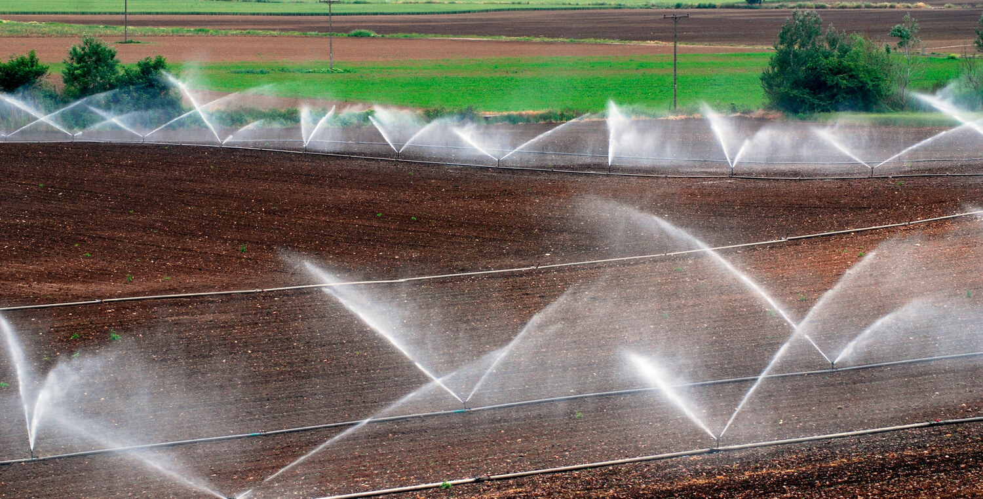
7-rasm. Yuvilmaydigan tip
T e r l a y d i g a n t i p (NK<1). Chala cho‘l va cho‘l zonalarining sizot suvlari yaqin bo‘lgan sharoitda terlaydigan suv rejimi yuzaga keladi(31v- rasm). Kapillyarlar orqali ko‘tarilayotgan suv fizik bug‘lanib, tuproq go‘yo terlagandek bo‘lib turadi. Tuproq va o‘simlikdan bug‘lanayotgan suv miqdori, tushayotgan atmosfera yog‘iniga nisbatan ancha ko‘p bo‘ladi. Sizot suvlari minerallashganda tuproqda suvda oson eriydigan tuzlar to‘planib, yer sho‘rlanadi. Yer osti suvlari chuchuk bo‘lsa ona jins tarkibida tuz bo‘lmasada, mergellanish hamda gleylanish jarayonlari kechadi.


8-rasm. Terlaydigan tip.
I r r i g a s i o n t i p. Sug‘orib dehqonchilik qilinadigan sharoitda tuproqning qo‘shimcha ravishda namlanishi natijasida ro‘y beradi.
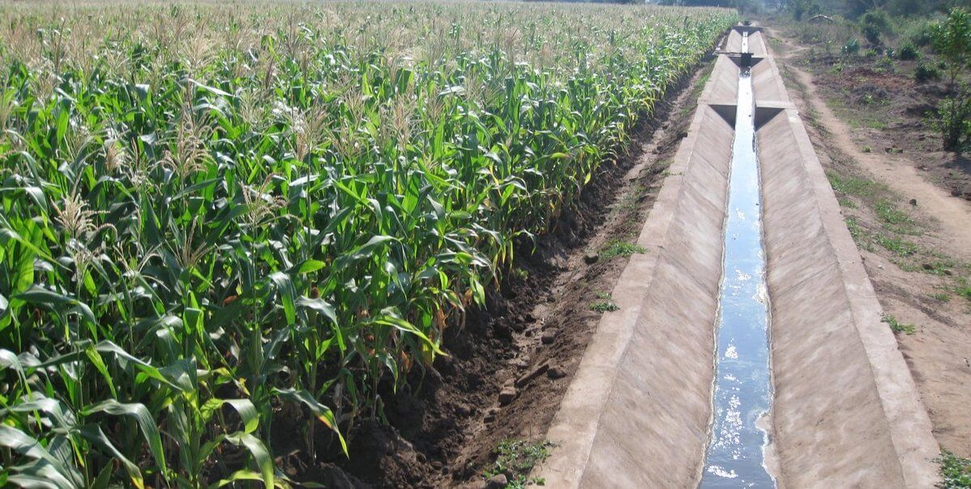
9-rasm. Irrigatsion tip
O‘sish davrida tuproqning ko‘plab marotaba namlanishi - bu tipdagi suv rejimining muhim xususiyatidir. Sug‘orishning turli davrlarida har xil tipdagi suv rejimi tiplari yuzaga keladi. Sug‘orilayotgan davrda dastlab yuviladigan tip shakllanib, keyin yuvilmaydigan va terlaydigan suv rejimlari bilan almashinadi, natijada tuproqda namning davriy ko‘tarilib va pasayib turishi yuzaga keladi. Tuproqning suv rejimi qishloq xo‘jalik maydonlarida turli agrotexnik va agromeliorativ tadbirlar sistemasini amalga oshirish natijasida boshqarilib turiladi.

“Tuproqning havo rejimi va uni boshqarish usullari”

Tuproq havosining tarkibi. Tuproqning muhim qismi hisoblangan havo tuproqlarda ma’lum miqdorda bo‘ladi. Tuproqning suvsiz kovaklariga havo, asosan, atmosferadan kirib turadi, qisman esa tuproqdagi bioximiyaviy jarayonlar natijasida to‘planadi. Tuproqning gazsimon fazasidagi havo o‘simliklar hayoti uchun zarur faktorlardan biri bo‘lib, ular ildizi nafas oladigan va shuningdek, tuproqdagi turli mikroorganizmlarni kislorod bilan ta’minlaydigan asosiy manba hisoblanadi. Demak, o‘simliklar normal o‘sib, rivojlanishi uchun tuproqda yetarli miqdorda havo bo‘lishi kerak. Tuproq havosi tarkibidagi kislorod qatlamdagi turli mineral va organik .moddalarni oksidlaydi. Natijada oksidlangan ba’zi elementlar eriydigan holatga o‘tsa, ayrimlari qiyin eriydigan bo‘lib qoladi. Tuproqdagi organik moddalarning oksidlanishi jarayonida biologik ahamiyatga ega bo‘lgan azot, fosfor, oltingugurt, uglerod singari bir qancha elementlarning kichik biologik aylanishi yuzaga keladi. Havo yetarli bo‘lmagan tuproqning zich qatlamlarida esa o‘simliklar hayoti uchun zararli bo‘lgan kimyoviy birikmalar hosil bo‘ladi. Anaerob sharoitda o‘simliklar uchun eng zarur bo‘lgan azot gaz xoldagi birikmalarga o‘tib, tuproqdan atmosferaga chikib ketadi. Demak, tuproqning unumdorligida, suv kabi, havoning ham ahamiyagi katta ekan.
Tuproqdagi havo miqdori uning tiplariga, mexanikaviy va organik tarkibi, strukturasiga, namlik holatiga hamda madaniy holatiga ko‘ra o‘zgarib turadi. Binobarin, tuproq havosi tuproqning suyuq va qattiq fazalari bilan juda yaqin munosabatda bo‘ladi.
Tuproq havosining tarkibi esa atmosfera havosinikiga nisbatan boshqacha va o‘zgaruvchan buladi. Tuproq havosida kislorod kam, karbonat angidrid ko‘p bo‘dadi. Quruq yoki nam tuproqlar orasidagi suvsiz kovak va bo‘shliqlarda ma’lum miqdor va hajmdagi havoni tutib qolish qobiliyati tuproqning havo sig‘imi deyiladi. Havo sig‘imi tuproqning chirindisi miqdoriga, mexanikaviy va organik tarkibi, strukturasi, qovushmasiga va namlik darajasiga bog‘liq. G‘ovak qovushmali va nami kam tuproqlarda, odatda xavo ko‘p bo‘ladi. Havo sig‘imi dinamik holatda bo‘lib, tuproqning kovakligi va namligi o‘zgarishi bilan u ham o‘zgaradi.
Tuproqning o‘z qatlamlari orqali havo o‘tkazish qobiliyati uning xavo o‘tkazuvchanligi deyiladi. Bu muhim xossasi tufayli qatlamlardagi tuproq havosi bilan atmosfera havosining almashinishi uchun qulay sharoit tug‘ilib, aeratsiya yaxshilanadi. Natijada tuproq havosida kislorod ko‘payib, karbonat angdrid miqdori kamayadi.
Tuproqning gazsimon qismi bilai atmosfera havosining tuxtovsiz va ma’lum tezlikda almashinib turishi aeratsiya yoki gazlar almashinishi jarayoni deyiladi. Tuproq havosida 20% ga yaqin kislorod bo‘lganda, O‘simliklar hayoti uchun mo‘’tadil havo sharoiti vujudga keladi.
Tuproq havosida karbonat angidrid ko‘payib ketsa, urug‘larning unib chiqishiga yoki nihollarning nozik ildizlari o‘sishi va rivojlanishiga salbiy ta’sir etadi, bu esa ekinlar hosili kamayib, sifati pasayishiga sabab bo‘ladi. Tuproq havosida yetarli miqdorda kislorod bo‘lganda, aeratsiya jarayoni yaxshi boradi, o‘simliklar hayotining boshqa faktorlarn ham normallashadi, buning natajasida ekinlar avj olib o‘sadi va mo‘l-ko‘l hosil to‘planadi, demak, tuproqning unumdorligi ortadi.
Tuproqda havo rejimining optimal va mo‘’tadil bo‘lishi o‘simliklarning normal o‘sib, rivojlanishida muhim axamiyatga ega. SHuning uchun ham tuproqdagi havo o‘simliklar va mikroorganizmlar hayoti uchun zarur hamda yetarli miqdorda, qulay holda bo‘lishngg jiddiy e’tibor berish kerak. Tuproqning mexanikaviy va organik tarkibi, strukturasi va qovushmasi yaxshilansa, xavo rejimi ham qulay holga keladi. SHuningdek, ekin maydonlarini o‘z vaqtida sifatli qilib ishlash, haydalma osti zich qatlamni yumshatish, qatqaloqni yo‘qotish, ekin maydonlarini chopish va kul’tivatsiyalash singari agrotexnikavpy tadbirlar xam aeratsiyani va havo rejimini yaxshilaydi.
Sernam va botqoq tuproqlarning havo rejimini yaxshilash uchun yerlarni quritish va sizot suvlar sathini pasaytirish singari melioratsiya tadbirlarini, albatta, amalga oshirish kerak. Tuproqning suv rejimini yaxshilashga qaratilgan agrotexnika va agromelioraqiya tadbirlari ayni bir vaqtda havo rejimining qulay bo‘lishiga ham ta’sir etadi.

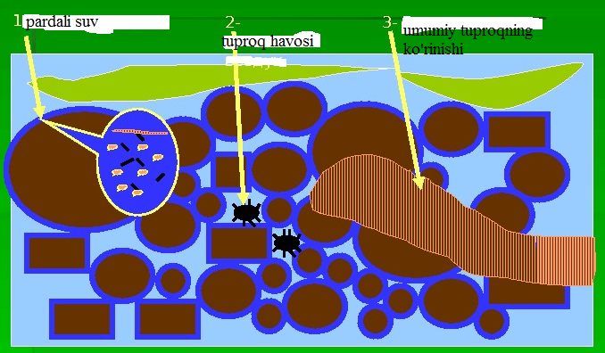
10-rasm. Tuproqda havoning joylashish holati

Strukturasiz og‘ir mexanik tarkibli tuproqlardagi havo miqdori, uning zichlik holatiga va tuproq namligiga bog‘liq. Ana shunday tuproqlarda mo‘tadil nam bo‘lganda ham o‘simlik kislorod yetishmasligidan va CO2 ning ko‘pligidan qiynaladi. Eng kam nam sig‘imiga teng nam bo‘lganda, havo miqdori tuproqlarda eng past (tuproq hajmiga nisbatan 15 foiz dan kam) holatga tushadi. Strukturasiz tuproqlarda qatqaloqning hosil bo‘lishi havo rejimini yomonlashtiradi. Bu tuproq juda zich bo‘lib, kam g‘ovaklikka ega. N.I.Poyasov bo‘yicha tuproq qatqalog‘idagi namlik 17, tuproq hajmiga nisbatan 22,2 foiz bo‘lganda tuproq aerasiyasi yomonlasha boshlaydi.
Gaz almashinuvida aerasiya g‘ovakliginining ahamiyati tuproq xossalari va harorat rejimiga ko‘ra o‘zgaradi. CO2 miqdori 2-3 dan ko‘p bo‘lmasa, kislorod konsentrasiyasi 18-19 foizdan kam bo‘lmaganda tuproq havosining tarkibi maqbul bo‘ladi. Tuproq orqali o‘tadigan havo va ayrim gazlarning tezligiga tuproqdagi g‘ovaklikning umumiy hajmi va g‘ovaklik o‘lchamiga bevosita bog‘liq. Kapillyar g‘ovakliklar ko‘p va namlik yuqori bo‘lganda, havo o‘tmaydi.
N.F.Dobrikov tadqiqotlari asosida, tuproqning havo o‘tkazuvchanligiga qarab, uning struktura holati, jumladan tuproqning gaz almashinuvi haqida tasavvurga ega bo‘lish mumkin. Agar tuproq namlangandan so‘ng 60 minutdan keyin, uning havo o‘tkazuvchanligi 60 ml/min.ni tashkil etsa - struktura holati yaxshi, 40-60 ml/min - o‘rtacha, 40-30 ml/min. - kuchsiz, 20-0 ml/min, bo‘lganda tuproq strukturasiz hisoblanadi.
Tuproqning nafas olish intensivligi - havo rejimining muhim ko‘rsatkichi hisoblanadi. Tuproqning bu ko‘rsatkichi keng oraliqda o‘zgarib, 1 m² da 0,5 dan 10 kg gacha va undan oshiq bo‘ladi hamda u tuproqning xossalariga, gidrotermik sharoitlariga, o‘simliklar qoplamiga bog‘liq. Tuproq havosining tarkibiga qarab tuproqning aerasiya sharoitlarini baholash usuli keng ishlatiladi. Agar CO2 konsentrasiyasi 2-3 dan ko‘p, O2 -19-18 foizdan kam bo‘lsa, ko‘pchilik ekinlarning hosildorligi kamayadi.
Ekinlarning aerasiya sharoitlariga bo‘lgan talabchanligiga qarab, ularni quyidagi qatorga joylashtirish mumkin. Kartoshka > makkajo‘xori > g‘alla ekinlari > ko‘p yillik o‘tlar. O‘simliklar uchun noqulay bo‘lgan aeratsiya davrining davomiyligi ham katta ahamiyatga ega. Shuning uchun tuproq havosi tarkibining dinamikasini bilish zarur. CO2 va O2 ning sutkalik dinamikasi haroratning o‘zgarishiga qarab tuproqning 30-50 sm chuqurligiga qadar yetib boradi. Shu davrda tuproq havosining tarkibi 10-15 foiz o‘zgarishi mumkin. O2 va CO2 ning yillik dinamikasida kislorodning maksimal miqdori va karbonat angidridning minimal miqdori yoz davriga to‘g‘ri keladi. Normal darajada namlangan davrda, tuproq havosidagi kislorod miqdori, odatda tuproqning yuqorigi qismidan pastga qarab kamayadi. CO2 esa aksincha ko‘payadi. Gaz almashinuvi qiyin bo‘lgan tuproqlarda, CO2 ning maksimal konsentrasiyasi va O2 ning minimal miqdori, tuproqning yuqori va o‘rta qatlamlari uchun xarakterli.
Tuproqlarni madaniylashtirish yo‘li bilan, uning havo rejimlari yaxshilanadi. Tuproq eritmasining reaksiyasini maqbullashtirish, organik va mineral o‘g‘itlardan foydalanish, yerni sug‘orish singarilar tuproqning fizik xossalarini yaxshilaydi, biologik jarayonlarni aktivlashtiradi va aerasiya jadalligini oshiradi. Tuproqlarda chuqur haydalma qatlamni yaratish, zich haydalma osti qatlamini yumshatish, maqbul normada sug‘orish, tuproq qatqalog‘ini yumshatish va shuningdek kam gumusli og‘ir mexanik tarkibli yerlarga organik o‘g‘itlarni qo‘llanish tuproqning havo rejimini yaxshilash hamda tartibga solib turishning muhim agrotexnik, agromeliorativ tadbirlardan hisoblanadi.

“Tuproqning issiqlik rejimi va uni boshqarish usullari”

Tuproqdagi issiqlikning roli va uning manbalari. Tuproq harorati o‘simliklar o‘sib rivojlanishining eng muhim omillaridan biri hisoblanadi. Tuproqning issiqlik rejimi, bu yerda kechadigan biologik va kimyoviy jarayonlarga ham bevosita ta‘sir etadi. Tuproqda ma‘lum harorat bo‘lgandagina o‘simliklar yaxshi rivojlanib, mikroorganizmlar faoliyati aktivlashadi. Tuproq yuzasiga tushadigan quyosh radiasiyasining bir qismi, tuproqni qizdirish uchun sarflanib, boshqa qismi yana nurlanib atmosferaga qaytadi. Turli tuproqlar har xil darajada isib, sovish xususiyatiga ya‘ni issiqlik rejimiga ega. Tuproqning issiqlik holati uning genetik qatlamlaridagi haroratning ko‘rsatkichlari bilan xarakterlanadi.
Harorat tuproqda kechadigan kimyoviy, fizik-kimyoviy, biokimyoviy va biologik jarayonlarning borishi hamda intensivligining muhim omili hisoblanadi. Tuproqdagi turli birikmalarning erishi va cho‘kmaga tushishi, shuningdek mikroorganizmlar va tuproq faunasining hayot faoliyati tuproqdagi issiqlikka bog‘liq. Qishloq xo‘jalik ekinlari urug‘ining unib chiqishi, ildizlarining rivojlanishi, ulardagi alohida stadiyalarning o‘tishi, fotosintez jadalligi singarilarga bevosita bog‘liq bo‘lgan o‘simlik hosildorligi tuproqning issiqlik sharoitlariga bog‘liq. Tuproqda issiqlik yetarli bo‘lmaganda, o‘simliklar hosili pasayib, hatto ekinlar nobud bo‘ladi. Turli tuproqning issiqlik rejimlari A.P.Vaykov, A.F.Chudnovskiy, M.I.Budiko, A.M.Shulgin, A.N.Dimo, O‘zbekistonda I.Turapov, Sh.Xoliqulov va boshqalar tomonidan ancha batafsil o‘rganilgan.
Tuproqdagi issiqlikning asosiy manbai - quyosh nuri energiyasi (quyosh radiasiyasi) hisoblanadi. Shuningdek tuproqdagi issiqlikning uncha ko‘p bo‘lmagan qismi, yerning ichki energiyasi va litosferaning yuqori qismlarida kechadigan kimyoviy, biologik va radioaktiv jarayonlar natijasida yuzaga keladigan issiqlik hisobiga to‘planadi. Organik moddalar (go‘ng, o‘simlik qoldiqlari, har xil chirindi kabilar) ning chirishi natijasida hosil bo‘ladigan issiqlik yopiq grunt (parnik xo‘jaligi) sharoitida sabzavotchilikda keng ishlatiladi.
Quyosh nurlari tuproq yuzasiga singdirilib, issiqlik energiyasiga o‘tadi va tuproqning pastki qatlamlariga berib o‘tkaziladi. Atmosferaning yerga yaqin qismi harorati pastroq bo‘lsa, tuproqdagi to‘plangan issiqlik atmosferaga qarab o‘tadi. Yer yuzasiga tushayotgan va qaytayotgan quyosh nurlarining energiyasiga ko‘ra tuproq isib-soviydi. Tuproq yuzasiga singdiriladigan va undan qaytadigan issiqlik miqdori tuproqning rangi, struktura agregatlarining holatiga, tuproqning o‘simliklar bilan soyalanishiga, namlanishiga va boshqa omillarga bog‘liq. Tuproq yuzasiga tushayotgan quyosh radiasiyasi miqdori joyning geografik joylashuviga va relyef sharoitlariga, shuningdek, yil, kecha-kunduz davomida o‘zgarishi va atmosfera holati (ochiq yoki bulutli bo‘lishi) singarilarga bog‘liq. Shimoliy yarim sharda quyosh radiasiyasining umumiy oqimi shimoldan janubga kelgan sayin oshib boradi. Yer yuzasining mo‘tadil kenglik zonasida quyosh radiasiyasi kunning o‘rtalarida, yer tekis yuzasida minutiga 0,8-1,5 kal/sm2 ni tashkil etadi.
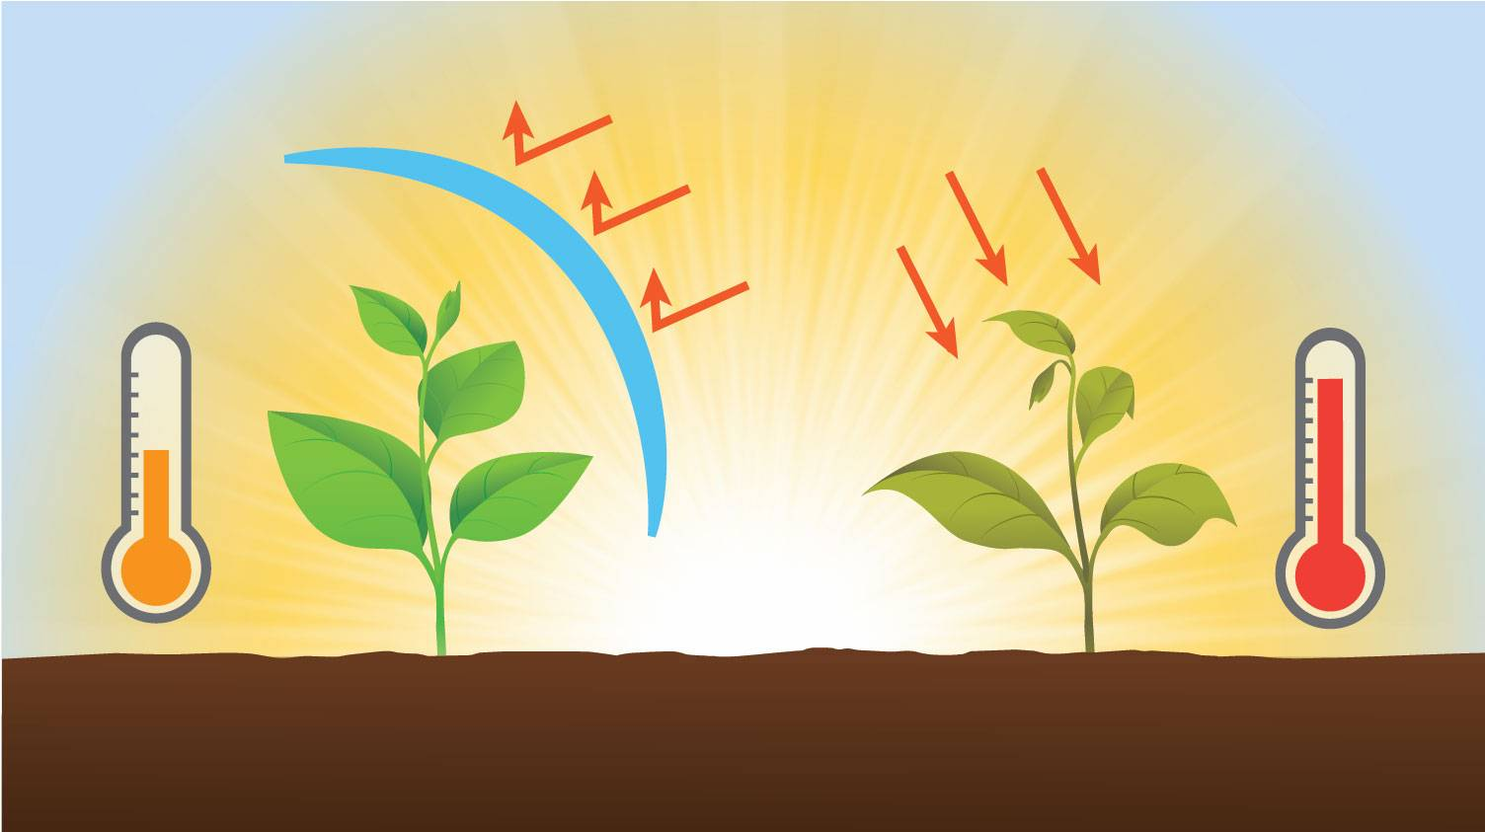
11-rasm. Tuproqqa issiqlikning siggishi

Tuproqning issiqlik xossalari.
Tuproqning issiqlik xossalariga: tuproqning issiqlik singdirishi, issiqlik sig‘imi va issiqlik o‘tkazuvchanligi kabilar kiradi. Tuproqning issiqlik singdirishi - tuproqning quyosh energiyasini qabul qilib, singdirish xossasidir. Tuproqning bu xossasi odatda Albedo (A) ko‘rsatkichi bilan xarakterlanadi. Tuproq yuzasiga tushayotgan barcha quyosh nuri energiyasiga nisbatan qaytarilayotgan energiyaning prosent miqdori Albedo (A) deyiladi. Albedo qanchalik kam bo‘lsa, tuproq quyosh energiyasini shuncha ko‘p singdiradi. Albedo tuproqning rangiga, namligiga, struktura holatiga, tuproq yuzasining tekisligiga va o‘simlik qoplamiga bog‘liq. To‘q tusli, gumusga boy tuproqlar och tusliga nisbatan va nam tuproq quruq tuproqqa qaraganda quyosh energiyasini ko‘proq singdiradi va Albedo ko‘rsatkich past bo‘ladi.
Tuproqning issiqlik sig‘imi - tuproqning issiqlikni singdirib turish qobiliyati bo‘lib, 1 gramm yoki 1sm³ hajmdagi tuproqning 1°C ga qizdirish uchun ketgan va kaloriya bilan o‘lchanadigan issiqlik miqdori bilan ifodalanadi. Shuning uchun tuproqning solishtirma issiqlik sig‘imi va hajmiy issiqlik sig‘imi farqlanadi. Issiqlik sig‘imi tuproqning minerologik va mexanik tarkibiga, organik moddalar miqdoriga, uning g‘ovakligi va tuproqdagi havo miqdoriga bog‘liq. Suvning issiqlik sig‘imi tuproqdagi mineral va organik moddalardagiga qaraganda ancha yuqori bo‘lganidan, nam tuproqlarning haroratini oshirish uchun quruq tuproqqa nisbatan ko‘proq issiqlik zarur bo‘ladi. Nam tuproqlar sekinroq qizib va sekin soviydi, quruq tuproq tezroq qizib, tez soviydi. Soz tuproqlar nam holatida qumli tuproqlarga qaraganda ancha yuqori issiqlik sig‘imiga ega bo‘lganidan, sekinroq soviydi.
Tuproqqa ishlov berish, yerni sug‘orish yo‘li bilan tuproq g‘ovakligini va namligini o‘zgartirish hamda ma‘lum darajada tuproqning haroratini boshqarish mumkin.
Tuproqning issiqlik o‘tkazuvchanligi - tuproqning o‘zi orqali issiqlikni o‘tkazish qobiliyati. Issiqlik o‘tkazuvchanlik 1 sm qalinlikdagi tuproqning 1 sm² yuzasidan 1 sekundda o‘tadigan kaloriya hisobidagi issiqlik miqdori bilan o‘lchanadi. Tuproqning issiqlik o‘tkazuvchanligi, uning mineralogik, mexanikaviy tarkibiga va organik moddalar miqdoriga hamda tuproq qovushmasi va tuproqning
qattiq, suyuq, gaz fazalari orasidagi o‘zaro nisbatiga bog‘liq. Shunga ko‘ra tuproqning tarkibiy qismlari turlicha issiqlik o‘tkazuvchanlikka ega.
Tuproq mineral qismining issiqlik o‘tkazuvchanligi havoga nisbatan o‘rtacha 100 barobar, suvga nisbatan 28 barobar yuqori. Shuning uchun tuproq qanchalik nam bo‘lsa, uning issiqlik o‘tkazishi yuqori, g‘ovakligi ko‘p bo‘lganda kam. Yozda tuproqning yuqori qatlamlari quriganda, uning issiqlik o‘tkazishi kamayadi, natijada tuproqning yuqori qismlaridan pastga qarab issiqlik o‘tkazishi ham pasayadi. Kuz davomida tuproqda ko‘proq nam to‘plash, o‘z navbatida ko‘proq issiqlik zahirasini ham yaratish imkonini beradi. Bu-kuzgi g‘allani ertangi sovuqlar ta‘sirida muzlashdan saqlab qoladi.
Shunday qilib, issiqlik rejimi tuproqdagi fizikaviy, kimyoviy va biologik jarayonlarga hamda o‘simliklarnng hayoti va rivojlanishiga juda katta ta’sir ko‘rsatadi. Shuning uchun qishloq xo‘jaligida tuproqning issiqlik xossalarini o‘rganish va uni har qaysi zonadagi tuproqlar sharoitiga moslashtirib boshqarish katta ahamiyatga ega. Turli o‘simliklar o‘sishi va rivojlanishi davrida talab etiladigan issiqlik miqdori har xil bo‘ladi. Demak, turli o‘simliklar urug‘ining unib chiqishi uchun kerakli minimal temperatura 1—15° atrofida bo‘lib, normal rivojlanishi uchun 30—35° ni tashkil etadi. Tuproq harorati past bo‘lsa, o‘simliklarning o‘sishi susayib, yetilish davri cho‘ziladi, tuproqning suv va oziq rejimi buziladi va biokimyoviy jarayonlar sust boradi, natijada ekinlar hosili kamayib ketadi. Demak, tuproqning issiqlik rejimi o‘ziga xos agronomik ahamiyatga ega ekan. yerni o‘z vaqtida, sovuq tushmasdan oldin ag‘darmali plug bilan chuqur qilib shudgorlash tuproqning issiqlik rejimini yaxshilashdagi samarali agrotexnikaviy tadbirlardan biri hisoblanadi. Tuproqning ustki qismini yumshatish va molalash ham tuproqning issiqlik rejimini yaxshilaydi. Issiqlik rejimini yaxshi holda saqlash va tuproq haroratining normal holda bo‘lishini ta’minlashda ihota daraxtzorlarining roli ham katta. Bu daraxt polosalari kuchli shamolni to‘sadi, tuproq yuzasidagi qorning o‘rinsiz uchirib ketilishidan va yerning yuza qismini chuqur muzlashdan saqlaydi. Sug‘orilib deqqonchilik qilinadigan rayonlarda qora sovuq paytida tuproq muzlab qolmasligi uchun, odatda, yer sug‘orilib, issiqlik rejimi yaxshilanadi. Yoz mavsumida sug‘orish esa tuproq yuzasini ortiqcha qizib ketishdan saqlaydi. Sizot suvlar yuzada bo‘lgan o‘tloq-botqoqlarni va botqoqliklarni quritish ham tuproqning issiqlik rejimi yaxshilanishida muhim ahamiyatga ega. yerga solinadigan organik o‘g‘itlar ham tuprokning issiqlik rejimini yaxshilaydi, chunki ular chirib, tuproq haroratining ko‘tarilishiga yordam beradi.
Tuproq haroratini yaxshilashda qo‘llaniladigan samarali tadbirlardan yana biri tuproqni mul’chalash (ya’ni tuproq yuzasiga chirigan go‘ng, torf, xas-xashak va ko‘mir kukuni sepish) dir. Bu usul tuproq haroratining tez ko‘tarilib va issiqlikning ozroq tarqalishiga olib keladi. Mulchalash tuproqning issiqlik rejimini yaxshilashi bilan bir qatorda tuproq yuzasidagi fizikaviy bug‘lanishni, qatqaloqlanishni ham kamaytiradi, shuningdek, mikroorganizmlarning hayot sharoitini yaxshilaydi va tuproqning oziq rejimini qulaylashtiradi.

Savol va topshiriqlar
- Tuproqdagi suvning ahamiyati nimalardan iborat?
- O‘simliklarning qancha suv iste’mol qilishi qanday omillarga bog‘liq?
- Minerallar tarkibidagi suvga qanday suv deb ataladi?
- Tuproq zarrachalari yuzasida adsorbilangan suvga nima deyiladi?
- Kapillyar suvning ko‘tarilishi va harakati qanday omillarga bog‘liq?
- O‘simliklar kapillyar suvdan foydalana olishadimi?
- Bug‘simon suv tuproqning qaysi qismida bo‘ladi?
- Maksimal gigroskopiklik deb nimaga aytiladi?
- Maksimal gigroskopiklik holatidagi suvdan o‘simliklar foydalana oladimi?
- Sizot suvlarining tuproq paydo bo‘lishidagi roli nimadan iborat?
- Nima yuviladigan suv rejimi tipi deyiladi?
- Davriy yuviladigan tipning o‘ziga xos tomonlari nimalardan iborat?
- Yuvilmaydigan tip qanday tip?
- Nima uchun yuvilmaydigan tip deyiladi?
- Tuproq suv rejimini o‘rganishning qanday ahamiyati bor?
- Terlaydigan tuproq tipi qaysi mintaqalarda tarqalgan?

Test savollari
1.1 kg quruq modda hosil qilish uchun makkajo‘xori necha kg suv sarflanadi?
A) 500
B) 600
C) 700
D) 300
2. Tuproqdagi suv shakllari deb nimaga aytiladi?
A) o‘simlikning tuproqdan suvni o‘zlashtirishi
B) bir xil xossaga ega bo‘lgan suvning qismlari
C) tuproqning nam sig‘imiga
D) tuproqning suv o‘tkazuvchanlik qobiliyatiga
3. Fizik bo‘sh birikkan suv qaysi biri?
A) gigroskopik suv
B) sizot suv
C) parda suv
D) qattiq suv
4. Fizik mustahkam birikkan suv qaysi biri?
A) gigroskopik suv
B) sizot suv
C) parda suv
D) qattiq suv
5. Soz tuproqlarda gigroskopik namning miqdori qancha?
A) 1-2%
B) 20-30 %
C) 10-12 %
D) 5-6%
6. Qumloq tuproqlarda kapillyarning suvning ko‘tarilish balandligi qancha?
A) 10-20 sm
B) 40-80 sm
C) 100-120 sm
D) 200-250 sm
7. Tuproqdagi bug‘simon suvning miqdori qancha?
A) 1%
B) 0,1%
C) 0,001%
D) 0,01%
8. Qumloq tuproqlarda kapillyarning suvning ko‘tarilish balandligi qancha?
A) 10-20 sm
B) 40-80 sm
S) 100-120 sm
D) 200-250 sm
9. Qumloq tuproqlarda kapillyarning suvning ko‘tarilish balandligi qancha?
A) 10-20 sm
B) 40-80 sm
C) 100-120 sm
D) 200-250 sm
10. O‘rta tuproqlarda kapillyarning suvning ko‘tarilish balandligi qancha?
A) 10-20 sm
B) 40-80 sm
C) 100-120 sm
D) 200-250 sm
11. Tuproqning suv rejimi deb……. aytiladi.
A) Suvning kimyoviy tarkibiga
B) Sizot suvlari chuqurligi, bug‘simon suv, gravitatsion suv holatlariga
C) Tuproqda suvning to‘planishi, uning harakati va fizik holatining o‘zgarishiga
D) Kimyoviy birikkan suvga
12. Yuviladigan suv rejimi tipi qaysi tuproqlarda tarqalgan?
A) qora tuproqlar
B) bo‘z tuproqlar
C) arktika tuproqlari
D) podzol-botqoq
13. Yuvilmaydigan tipning namlanish koeffisiyenti qanday?
A) NK<1
B) NK>1
C) NK=1
D) NK=10
14. Terlaydigan tipning namlanish koeffisiyenti qanday?
A) NK<1
B) NK>1
C) NK=1
D) NK=10
15. Sug‘orib dehqonchilik qilinadigan sharoitda qanday tip shakllanadi?
A) Terlaydigan
B) Yuviladigan
C) Yuvilmaydigan
D) Irrigatsion

GLOSSARIY

№ | O‘zbekcha | Русский | English
1 | suv shakllari | водные формы | water forms
2 | kapillyar suv | капиллярная вода | capillary water
3 | gravitasion suv | гравитационная вода | gravity water
4 | Sizot suvi | грунтовые воды | ground water
5 | bug‘simon suv | парная вода | steamy water
6 | qattiq suv | жесткая вода | hard water
7 | gigroskopik nam | гигроскопическая влага | hygroscopic moisture
8 | tuproqning suv rejimi | водный режим почвы | soil water regime
9 | muzlaydigan tip | мерзлотный тип | freezing type
10 | yuviladigan tip | промывной тип | wash type
11 | yuvilmaydigan tip | непромывной тип | non-flushing type

